М. Горький атындағы жалпы орта мектебінің физика пәні мұғалімі Алимбекова Б.Б
коучинг жоспары

20. 1 №1 коучинг 2016 жыл |  | Алимбекова Баян Боранбаевна
Коучинг сабақтың тақырыбы: |  | Креативті және белсенді оқушылар. Сабақты қалай бастап және қалай аяқтау керек?
Сілтеме: |  | Мұғалімдерге арналған нұсқаулық. .Презентация.
Жалпы мақсаты: |  | Тыңдаушылар сабақтан өздеріне сабақты қалай басту ,сыныпта ынтымақтастық атмосферасын қалай ұйымдастыруға болатыны, қандай әдіс тәсілдерді пайдаланып сабақ өтуге болатыны сабақта практика жүзінде көрсету. Нәрижесін көрусету.
Күтілетін нәтижелер |  | Оқыту үдерісінде өзгерістің не үшін қажеттілігін біледі. Заманауи оқытуда жаңаша оқытудың әдіс-тәсілдерінің тиімділігін түсінеді.  Үйренген тәсілдерін сабақта пайдаланады
Сабақта қолданылатын материалдар: |  | А2,А3,А4 форматтыаққағаздар, стикерлер, фломастерлер, маркерлер, түрлі-түстіқағаздар .АКТ
Оқыту әдістері: |  | АКТ  Топтық жұмыс  Шығармашылық тапсырма  Кері байланыс
Сабақ бойынша коуч мен қатысушылардың іс-әрекеті
 | Коучтың іс-әрекеті |  | Қатысушылардың іс-әрекеті
- Кезең  Ұйымдастыру кезеңі.  - Кезең  Шаттық шеңбері.  - Кезең  Ыстық орындық  4-Кезең  Бағалау критерийлерін түсіну.презинтация  5- кезең  Мен кіммін ойыны  6- кезең  Жады тапсырмасы  7- кезең  Рефлексия | Ұйымдастыру кезеңі.  Сыныпқа кіремін, амандасып көңіл - күйлерін сұраймын  Мұғалімдерді шеңбер құруға шақырамын шеңбердің ішкі бөлігіне  санаты жоғары апайлар тұрады,ал сыртқы бөлігі қарап бүгінгі сабаққа тілек білдіреді.  Бір мұғалімді ортаға ыстық орындыққа  Ортыуға шақырамыз  Мұғалімдер ол кісіге сұрақ қояды  Сұрақ неге бұндай баға қойдыңыз.  Презентация . бағалау критерийлері мен дискрипторларымен таныстыру.  Мен кіммін ойыны жұптарға арналған  Стикеге ғалым,ақын,жазушының есімдерін жазып көршісінің маңдайына жапсырып  Сол кісінің сұрақтарына жауап беру арқылы маңдайына кімнің есімі жазылғанын табады.  Сергіту сәті  ЖАДЫ ойыны тақтаға тапсырма жазылып  парақ ілінеді.  Мұғалімдердің назар аударуын сұраймын  Содан кейін оны өшіріп кімнің есінде не қалды дәптерге түсірулерін сұраймын  Тақтаға сандықша , қоқыс жәшігі, ет айдағыш суреті ілінеді мұғалімдер бүгінгі  Сабақта не алды ол керек пе ?  Сабақты аяқтап мұғалімдерге өтілген әдістерді сабақтарында пайдалануды сұраймын |  | Тілектерін білдіріп көңілдері көтеріңкі түрде сабаққа кіріседі.  Ыстық орындыққа отырған мұғалім қойылған сұрақтарға жауап береді.  Ол кісіне мұғалімдер бағалайды.  Әрбір мұғалім неге мұндай баға қойғанын жауап береді.  Пікір алмасады, талдайды, саралайды.Презентация көреді. бағалау критерийлерін құрып қайта бағалайды.  Бұл тапсырма арқылы мұғалімдер оқушыларға сұрақ қоя білуге үйретуге болатынын түсінеді.  Жағымды музыка тыңдау бейнеролигімен.  Парақта жазылған сөздерді естеріне түсіреді дәптерге жазады  Көршісіне дәптерін беріп тақтадағы плакатта жазылған сөздермен салыстырады.Бұл тәсіл арқылы оқушылардың есте сақтау қабілетін білуге болатынын түсінеді.  Бүгінгі сабақта өтілген әдістер туралы ұнағанын, керек емес болса қоқыс жәшігіне, толық түсінбесе ет айдағыш арқылы талдап түсінуге тырысады сол арқылы сабаққа рефлексия жазылды.

Рефлексиялық есеп

САбақ тақырыбы « Сабақты қалай бастап қалай аяқтау керек. Креативті және белсенді оқушы» - осы тақырыпқа сәйкес мұғалімдерді шеңбер құруға шақырдым шеңбердің ішкі бөлігіне
санаты жоғары апайлар тұрады,ал сыртқы бөлігі қарап бүгінгі сабаққа тілек білдірді. Жаңа технологиямен біздер екінші жыл жұмыс жасап жатқандықтан алдымен мұғалімдерді ыстық орындыққа шақырып жеті модуль бойынша сұрақтар қойдық. Содан кейін өздеріне бағалаттық. Бағалап болған соң барлық қойған бағаларға қорытынды жасап көрсек барлық қойылған бағалар сәйкес келмей тұр. Неге бұндай баға қойғанын әр түрлі дәлелдер келтірді. Яғни біз қалай бағалау керектігін келісіп алмадық қой деген мұғалімдекр болды. Содан кейін бағалау критерийлері керектігі ол оқушылардың өзін және сыныптасын бағалауда көп көмектесетіндігі дәлелденді.Соған байланысты бағалау критерийлері мен дескрипторлары қалай құрып пайдалануға болатындығы туралы презентация көрсетілді талданды .

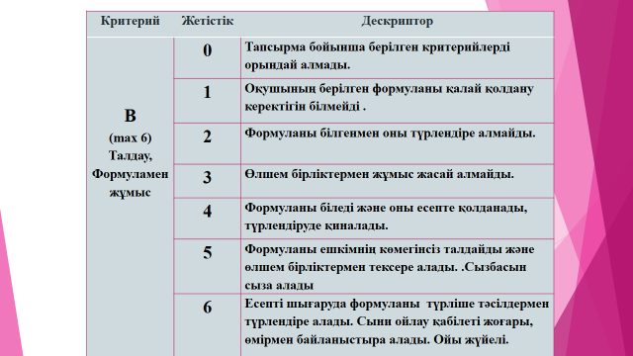
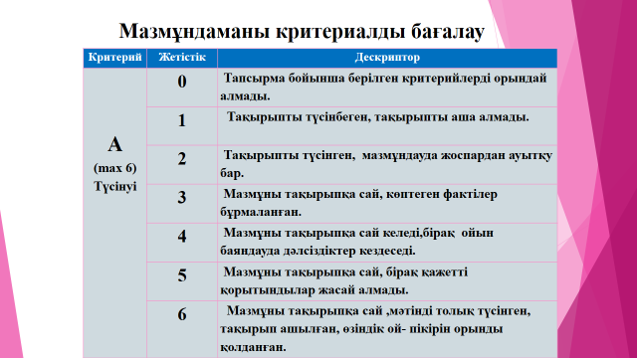
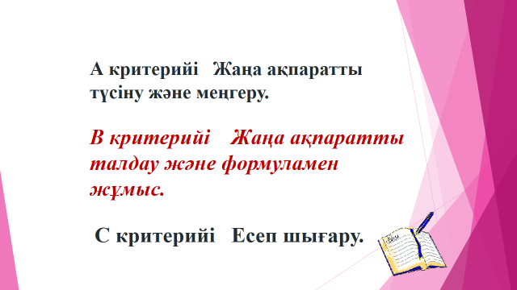

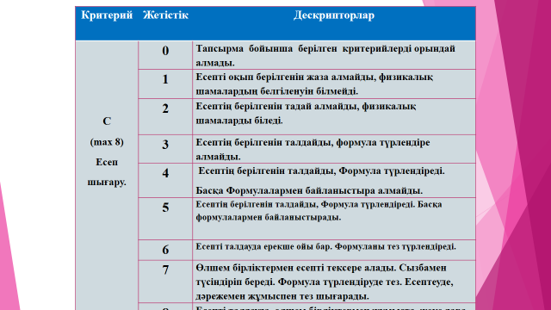
Танысып болған соң қайта мұғалімдер бағаланды және пәндер бойынша топқа бөлініп ортақ бағалау критерийлерін жасады.

Сабақ арасында оқушылардың ойлау деңгейін арттыру үшін
Мен кіммін ойыны жұптарға арналған
Стикеге ғалым,ақын,жазушының есімдерін жазып көршісінің маңдайына жапсырып
Сол кісінің сұрақтарына жауап беру арқылы маңдайына кімнің есімі

ЖАДЫ ойыны тақтаға тапсырма жазылып
парақ ілінеді.
Мұғалімдердің назар аударуын сұраймын
Содан кейін оны өшіріп кімнің есінде не қалды дәптерге түсірулерін сұраймын

Тақтаға сандықша , қоқыс жәшігі, ет айдағыш суреті ілінеді мұғалімдер бүгінгі
Сабақта не алды? Ол керек пе ?
